ПЛЮСЫ И МИНУСЫ

ПЛЮСЫ:
1. Гарантированный эффект. Рассказав правильную сказку сегодня, результат можно увидеть уже на следующий день!

2. Воспитание без нотаций. Сказка про ребёнка – это самый простой способ мягко корректировать поведение ребёнка, бережно формировать его характер и не оказывать давления на личность.

3. Можно решить множество проблем. Сказка способна помочь во многих ситуациях. Ребёнок не убирает игрушки, обижает других детей, грызёт ногти, боится темноты или не отпускает от себя маму? Психологи выделяют десятки ситуаций, которые можно исправить сказкотерапией.

МИНУСЫ:
Дети индивидуальны, одним малышам нравятся яркие образы, другие могут близко к сердцу принять какую-нибудь сказочную ситуацию или персонажа. Поэтому стоит присматриваться к своему ребёнку и пояснять или слегка менять сюжетные повороты, чтобы малыш слушал сказку без лишних переживаний.

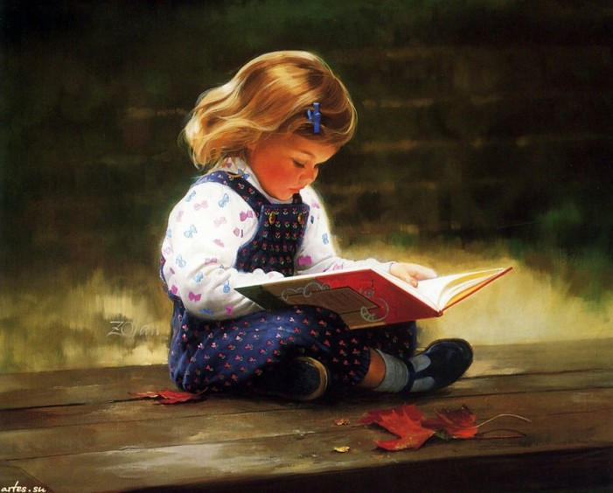

Буклет подготовили педагоги:
Русакова
Марина Юрьевна,
Таранова
Татьяна Анатольевна

МАДОУ Детский сад «Золотой ключик»
п. Таксимо
2018
СКАЗКОТЕРАПИЯ

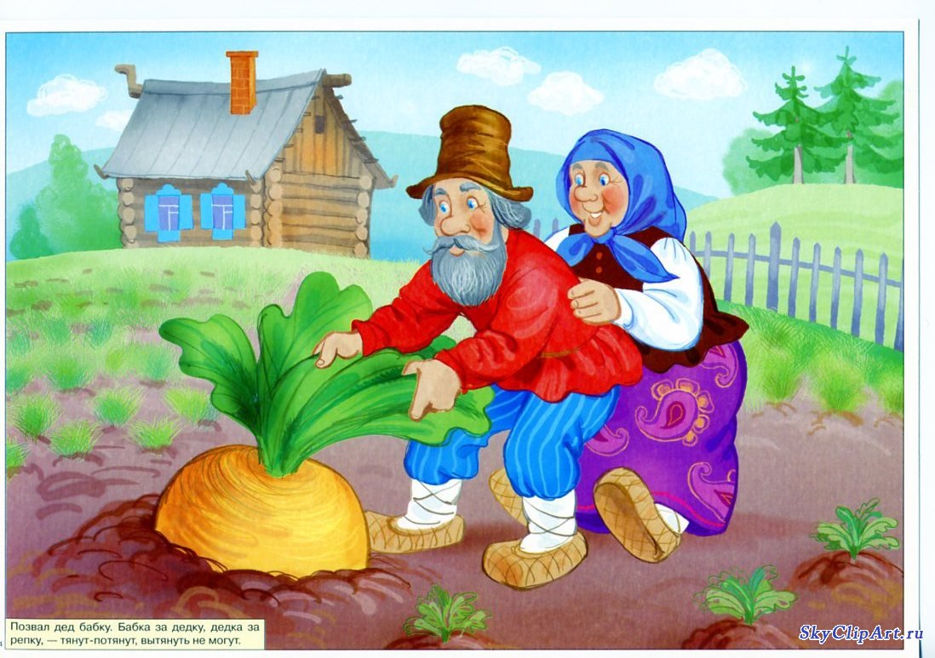

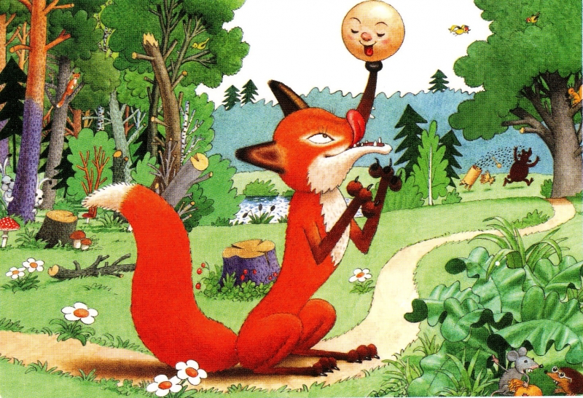

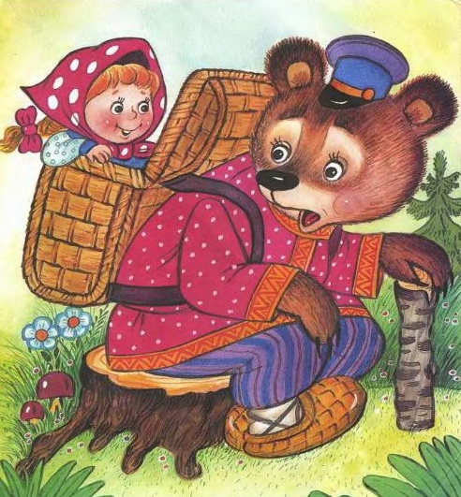
Что такое сказкотерапия?

Термин «сказкотерапия» состоит из двух понятий: сказка и терапия. «Сказка» - устные истории, слово «терапия» обозначает – лечение какого-то недуга. Получается немного странно? Лечить при помощи сказки? Что это за болезнь такая? Сказка – это удовольствие, а разве удовольствие может быть лекарством?

Итак, сказкотерапия – это не только метод лечения, сказка может быть использована и в качестве воспитательного средства, и в процессе обучения какому-то предмету.

«СКАЗКОТЕРАПИЯ» в различных областях человеческих знаний и опыта:

- Сказкотерапия - инструмент передачи опыта из уст в уста (это способ воспитания особого отношения к миру, также это способ передачи ребенку необходимых моральных норм и правил).
- Сказкотерапия - инструмент развития (в процессе слушания, придумывания и обсуждения сказки у ребенка развиваются фантазия и творчество, он
усваивает основные механизмы поиска и принятия решений).
- Сказкотерапия – психотерапия (работа со сказкой направлена на лечение и помощь клиенту. Сказкотерапевт создает условия, где клиент находит решения своих жизненных трудностей и проблем).

Как же «работает» сказкотерапия?

1.Психотерапевты называют сказку метафорой, которая позволяет заглянуть во внутренний мир человека. В сказке каждый образ имеет свое переносное значение. Подсознательно любой человек ассоциирует себя с героем. Таким образом, сказка может помочь погрузиться в свой внутренний мир, задуматься над тем, что мешает, а что – помогает.

2.«Осознать проблему и решить ее» - это замечательно, однако, когда дело касается нас самих, то все становиться не так просто. Сказка в данном случае предоставляет несколько неоценимых возможностей:
- в ситуации, схожей с нашей собственной, оказываемся не мы, а главный герой;
- сказка может повернуть время вспять, то есть сказка позволяет проиграть несколько финалов.

3. Сказка – это удивительный мир, она дает возможность преобразить внутренний и внешний мир, увидеть и принять его красоту и уникальность.

4. Любая сказка практически всегда ассоциируется у нас с какими-то приятными воспоминаниями.

